Załącznik nr 1 do zapytania ofertowego nr IBGKiOŚ.271.1.110.2023

SZCZEGÓŁOWY OPIS PRZEDMIOTU ZAMÓWIENIA

Przedmiot zamówienia polega na zakupie, dostawie i montażu następujących urządzeń:

- Drabina z drążkiem do podciągania oraz podciąg nóg (sołectwo Tadajówka)
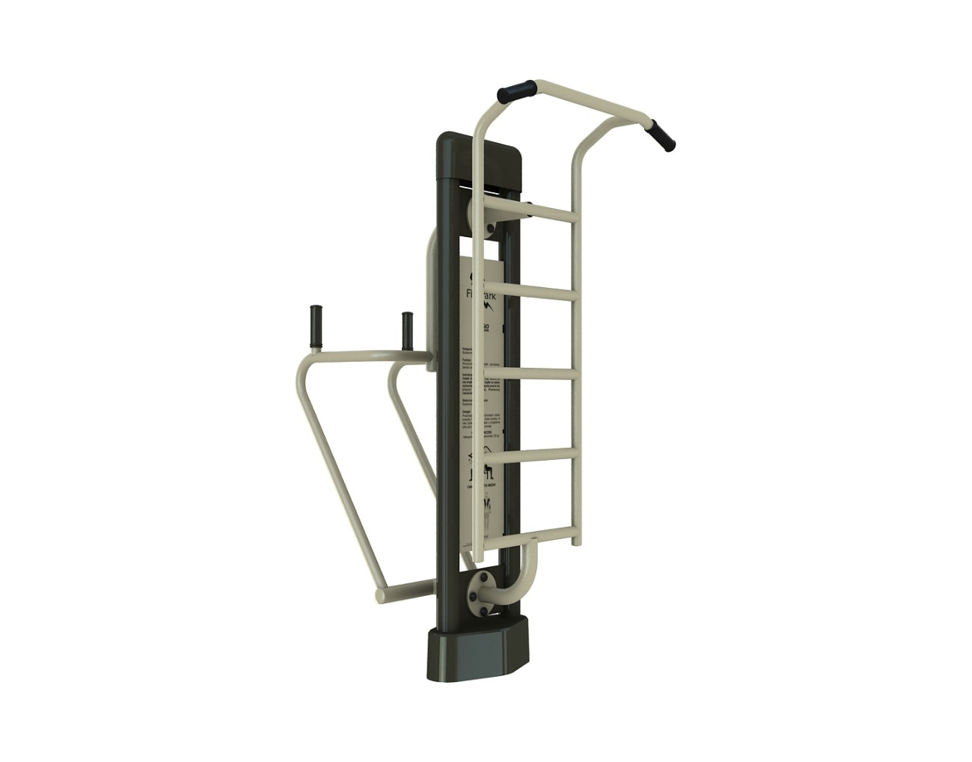
Specyfikacja techniczna:
- konstrukcja wykonana ze stali, zabezpieczonej przed działaniem czynników atmosferycznych (ocynkowanie, malowanie proszkowo),
- wymiary urządzenia: 2100 x 1000 x 1600 [mm] (wys. x szer. x dł.). Dopuszczalna tolerancja różnicy wymiarów 5 %,
- ilustracja poglądowa przedstawia zestaw urządzeń przymocowany do pylonu. Dopuszcza się zestaw urządzeń zamontowany do stalowego słupa,
- konstrukcja wykonana z rur stalowych o średnicy 33 – 60 mm,
- uchwyty wykonane z tworzywa sztucznego,
- urządzenie montowane w fundamencie betonowym,
- urządzenie spełnia normy bezpieczeństwa zawarte w PN-EN 16630:2015-06.

- Narciarz i surfer (sołectwo Rozwozin)

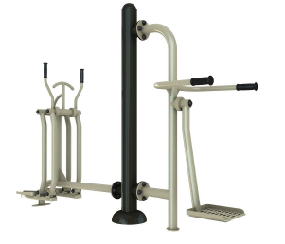
Specyfikacja techniczna:
- konstrukcja wykonana ze stali, zabezpieczonej przed działaniem czynników atmosferycznych (ocynkowanie, malowanie proszkowo),
- dopuszcza się przymocowanie urządzeń zarówno do słupa jak i do pylonu z instrukcją obsługi (wykonanie ze stali),
- wsporniki ruchowe wykonane z rur stalowych o średnicy 40 – 65 mm,
- uchwyty wykonane z tworzywa sztucznego,
- urządzenie montowane na stałe w fundamencie betonowym,
- urządzenie powinno spełniać normy bezpieczeństwa zawarte w PN-EN 16630:2015-06,
- Biegacz i wioślarz (sołectwo Nadratowo)
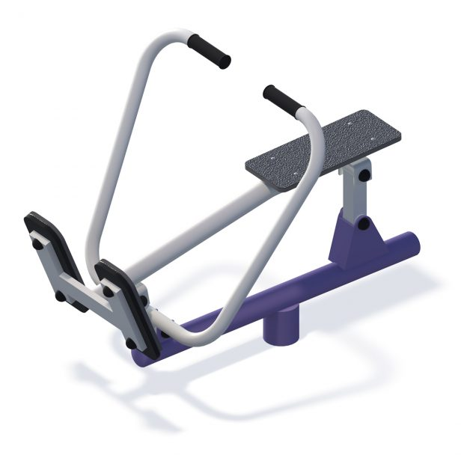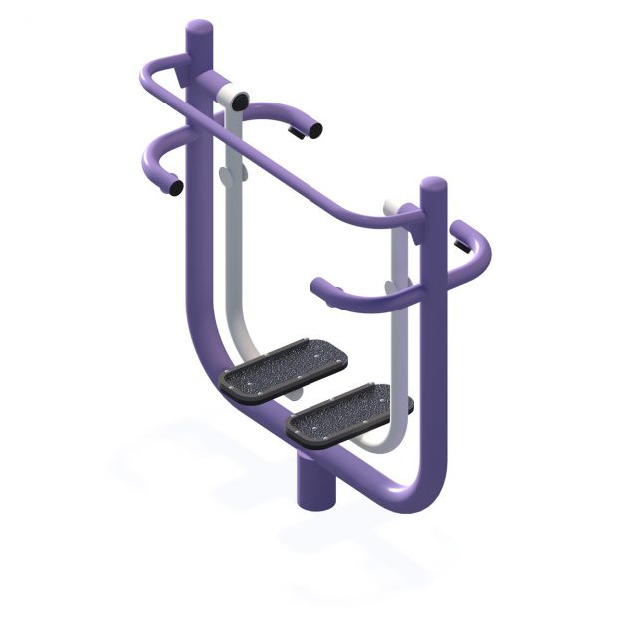
- UWAGA: wizualizacja przedstawia dwa osobne elementy. Zamawiający oczekuje wykonania zestawu (setu) dwóch wyżej przedstawionych urządzeń, mocowanych do metalowego słupa lub pylonu,
- konstrukcja wykonana ze stali, zabezpieczonej przed działaniem czynników atmosferycznych (ocynkowanie, malowanie proszkowo),
- uchwyty i siedziska wykonane z tworzywa sztucznego,
- urządzenie mocowane na stałe w fundamencie betonowym,
- urządzenie powinno spełniać normy bezpieczeństwa zawarte w PN-EN 16630:2015-06

- Narciarz i orbitrek (sołectwo Nadratowo)
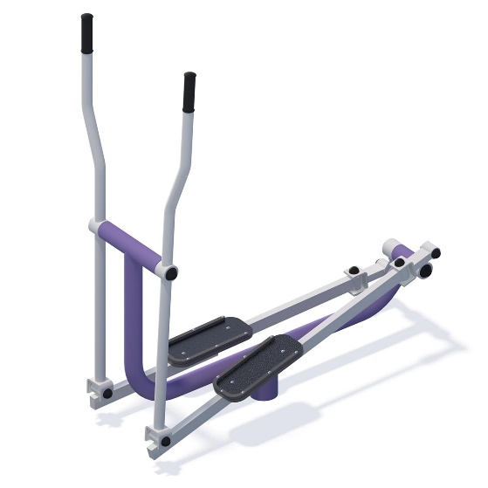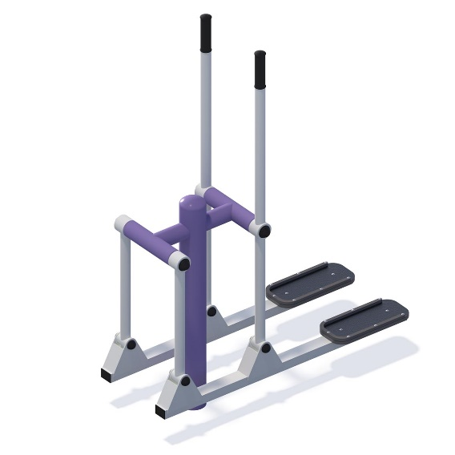
- UWAGA: wizualizacja przedstawia dwa osobne elementy. Zamawiający oczekuje wykonania zestawu (setu) dwóch wyżej przedstawionych urządzeń, mocowanych do metalowego słupa lub pylonu,
- konstrukcja wykonana ze stali, zabezpieczonej przed działaniem czynników atmosferycznych (ocynkowanie, malowanie proszkowo),
- uchwyty i siedziska wykonane z tworzywa sztucznego,
- urządzenie mocowane na stałe w fundamencie betonowym,
- urządzenie powinno spełniać normy bezpieczeństwa zawarte w PN-EN 16630:2015-06

